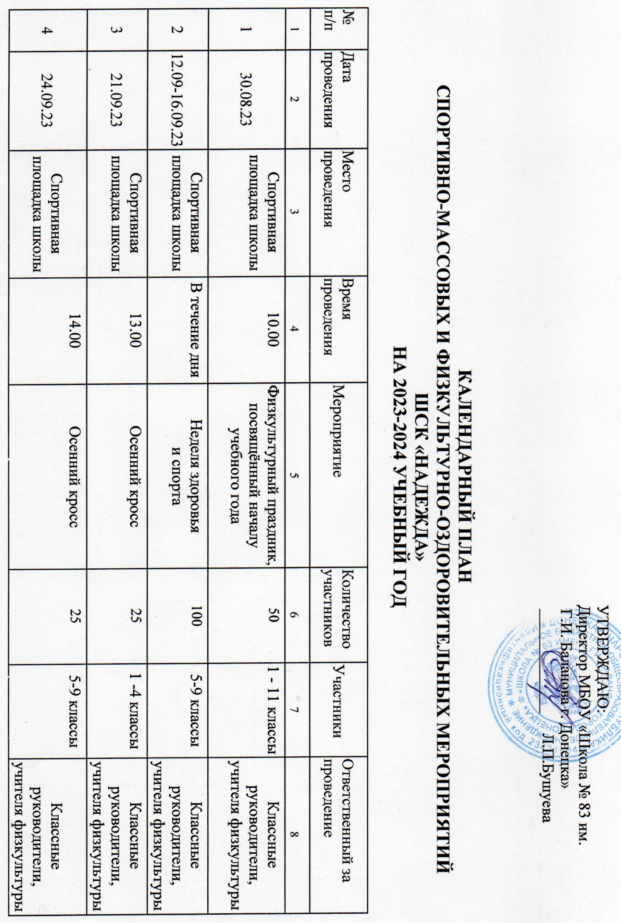

|  |  |
| --- | --- |
|  | УТВЕРЖДАЮ:  Директор МБОУ  «Школа №83 им. Г.И.Баланова г.Донецка»  _______Л.П.Бушуева |

**КАЛЕНДАРНЫЙ ПЛАН**

**СПОРТИВНО-МАССОВЫХ И ФИЗКУЛЬТУРНО-ОЗДОРОВИТЕЛЬНЫХ МЕРОПРИЯТИЙ**

**ШСК «НАДЕЖДА»**

**НА 2023-2024 УЧЕБНЫЙ ГОД**

|  |  |  |  |  |  |  |  |
| --- | --- | --- | --- | --- | --- | --- | --- |
| **№**  **п/п** | **Дата проведения** | **Место проведения** | **Время**  **проведения** | **Мероприятие** | **Количество**  **участников** | **Участники** | **Ответственный за проведение** |
| ***1*** | ***2*** | ***3*** | ***4*** | ***5*** | ***6*** | ***7*** | ***8*** |
| 1 | 30.08.23 | Спортивная площадка школы | 10.00 | Физкультурный праздник, посвящённый началу учебного года | 50 | 1 - 11 классы | Классные  руководители, учителя физкультуры |
| 2 | 12.09-16.09.23 | Спортивная площадка школы | В течение дня | Неделя здоровья  и спорта | 100 | 5-9 классы | Классные  руководители, учителя физкультуры |
| 3 | 21.09.23 | Спортивная площадка школы | 13.00 | Осенний кросс | 25 | 1 -4 классы | Классные  руководители,  учителя физкультуры |
| 4 | 24.09.23 | Спортивная площадка школы | 14.00 | Осенний кросс | 25 | 5-9 классы | Классные  руководители, учителя физкультуры |
| 5 | 03.10-07.10.23 | Спортивная площадка школы | 13.00 | Первенство школы по мини – футболу | 24 | 5-7 классы | Классные  руководители,  учителя физкультуры |
| 6 | 10.10-14.10.23 | Спортивная площадка школы | 14.00 | Первенство школы по мини – футболу | 18 | 8-9 классы | Классные  руководители,  учителя физкультуры |
| 7 | 08.11-09.11.23 | Спортивный зал школы | На переменах | Первенство школы по шашкам | 30 | 1-4 классы | Классные  руководители,  учителя физкультуры |
| 8 | 28.11-30.11.23 | Спортивный зал школы | 14.00 | Первенство школы по баскетболу (юноши) | 24 | 8-9 классы | Классные  руководители,  учителя физкультуры |
| 9 | 06.12.23 | Спортивный зал школы | 14.00 | Первенство школы по волейболу (девушки) | 20 | 7-8 классы | Классные  руководители,  учителя физкультуры |
| 10 | 09.12.23 | Спортивный зал школы | 14.00 | Первенство школы по волейболу (девушки) | 30 | 9-11 классы | Классные  руководители,  учителя физкультуры |
| 11 | 13.12.23 | Спортивный зал школы | 14.00 | Первенство школы по волейболу (юноши) | 20 | 7-8 классы | Классные  руководители,  учителя физкультуры |
| 12 | 16.12.23 | Спортивный зал школы | 14.00 | Первенство школы по волейболу (юноши) | 30 | 9-11 классы | Классные  руководители,  учителя физкультуры |
| 13 | 22.11.23 | Спортивный зал школы | 14.00 | Первенство школы по пионерболу | 20 | 5-6 классы | Классные  руководители,  учителя физкультуры |
| 14 | 11.01.24 | Спортивный зал школы | 13.00 | Эстафеты «Зимние забавы» | 60 | 1-4 классы | Классные  руководители,  учителя физкультуры |
| 15 | 16.01-20.01.24 | Спортивный зал школы | 14.00 | Первенство школы по бадминтону | 35 | 7-11 классы | Классные  руководители,  учителя физкультуры |
| 16 | 03.02.24 | Спортивный зал школы | 14.00 | Первенство школы по Дартсу | 25 | 8-11классы | Классные  руководители,  учителя физкультуры |
| 17 | 20.02.24 | Спортивный зал школы | 13.00 | Спортивный праздник, посвящённый Дню защитника Отечества «Вперед, мальчишки» | 60 | 1-4 классы | Классные  руководители,  учителя физкультуры |
| 18 | 21.02.24 | Спортивный зал школы | 14.00 | Спортивный праздник, посвящённый Дню защитника Отечества  «А ну-ка, парни» | 40 | 5-7 классы | Классные  руководители,  учителя физкультуры |
| 19 | 22.02.24 | Спортивный зал школы | 14.00 | Военно-спортивный праздник  «Защитников Отечества». | 50 | 8-11 классы | Классные  руководители,  учителя физкультуры |
| 20 | 12.03-15.03.24 | Спортивная площадка школы | 14.00 | Первенство школы по легкой атлетике | 25 | 5-8 классы | Классные  руководители,  учителя физкультуры |
| 21 | 03.04-07.04.24 | Спортивная площадка школы | 14.00 | Школьная неделя «Здоровья и спорта» | 200 | 1-11 классы | Классные  руководители,  учителя физкультуры |
| 22 | 04.05-06.05.24 | Спортивная площадка школы,  Спортивный зал школы | 14.00 | Весенний кросс «В здоровом теле здоровый дух» | 130 | 5-11 классы | Классные  руководители,  учителя физкультуры |
| 23 | Май | Спортивная площадка школы | 14.00 | Парад спортивных достижений школы. Награждение лучших спортсменов по итогам года. | 200 | 1-11 классы | Зам.директора по ВР,классные  руководители,  учителя физкультуры |
| 24 | В течение года, по расписанию | Спортивная площадка школы,  Спортивный зал школы | 14.30-16.00 | Организация работы спортивных секций | 40 | 7-11 классы | Зам.директора по ВР,классные  руководители,  учителя физкультуры |
| 25 | Согласно плану | Спортивная площадка школы,  Спортивный зал школы | По расписанию | Декада физкультуры и спорта | 200 | 1-11 классы | Зам.директора по ВР,классные  руководители,  учителя физкультуры |
| 26 | В течение учебного года | Спортивная площадка школы,  Спортивный зал школы | В течение дня | Проведение гимнастики до занятий, подвижные игры на переменах | 150 | 1-9 классы | Зам.директора по ВР, классные  руководители,  учителя физкультуры |
| 27 | В течение учебного года | Спортивная площадка школы,  Спортивный зал школы | В течение дня | Сдача норм «ГТО» | 200 | 1-11 классы | Классные  руководители,  учителя физкультуры |
| 28 | Май | Спортивная площадка школы,  Спортивный зал школы |  | Организация спортивно-массовой работы в лагере дневного пребывания детей «Дорогою добра» | 150 | 1-7 классы | Зам.директора по ВР, начальник лагеря, классные  руководители,  учителя физкультуры, |